2011年江西省修水一中高三月考地理试题
一、选择题（每题2分共60分）
下图为《北半球某区域等值线图》，等值线数值由北向南依次增大。据此完成第1题：
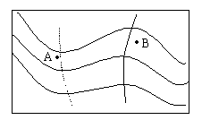
1、图示地区若为《我国华北某地等高线分布图》，左为虚线右为实线则（ ）
A、实线表示山脊，虚线表示山谷
B、冬季，B处积雪多于A处
C、A与B相比，A处更宜修梯田
D、站在A处能看到B处的风景
2、在下面四幅比例尺相同的等压线分布图中，按风力由大到小的正确排序是 （ ）
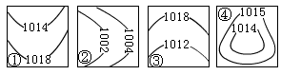

A、①②③④ B、②①③④ C、③①②④ D、④②③①
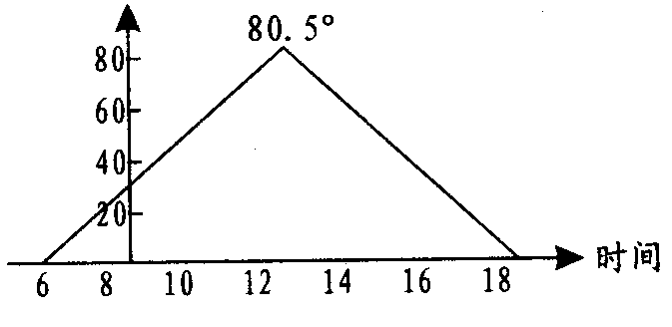
读“某地某日大阳高度角变化图”，据此回答3～5题。
3、由图可知，正确的说法是 ( )
A．此地一定位于北半球
B．此地一定位于南半球
C. 此日此地所在的半球是太阳直射的半年
D．此日此地所在的半球是太阳斜射的半年
4、若此地位于北半球，且是6月22日，当地较北京时间晚7小时，此地的气候类型是 ( )
A．温带海洋气候 B．热带沙漠气候
C．亚热带季风性湿润气候 D．地中海气候
5．若某地春分日正午太阳高度等同于图中正午太阳高度，则该地气候类型可能是 ( )
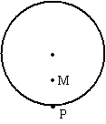
①热带雨林气候 ②热带沙漠气候 ③地中海气候
④苔原气候 ⑤温带季风气候 ⑥热带草原气候
A.①⑥ B．②⑤ C．③④ D．③⑥
读右图，完成6－8题：
6、若该图为一个经线圈，P点的自转速度为零且位于一陆地上，
则流经M点的洋流为
A、北大西洋暖流 B、西风漂流 C、秘鲁寒流 D、日本暖流

7、若该图为北极投影图，P点在昏线上，M点已经日落，则下列地点的昼长从长到短的正确排序为
A、休斯敦、新加坡、悉尼、开普敦 B、悉尼、新加坡、休斯敦、开普敦
C、开普敦、悉尼、休斯敦、新加坡 D、开普敦、悉尼、新加坡、休斯敦
8、若该图为北半球一气压中心，P点气压为1000百帕，M点气压为1005百帕，则M点的风向为
A、西北 B、东北 C、西南 D、东南
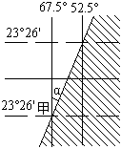
读经纬网和晨昏线图，阴影部分表示夜半球，完成9－11题：
9、图示时刻，纽约（西五区）时间为
A、6时 B、18时 C、5时 D、17时
10、此日，图中甲地的白昼时间长为
A、10时 B、11时 C、13时 D、14时
11、图中角度α度数一年中变化的范围为
A、0°－90° B、0°－23°26’
C、23°26’－66°34’ D、66°34’－90°
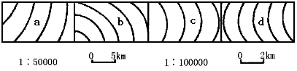
12、下图中各图等高距相同，则有关a、b、c、d处坡度大小的说法正确的是（ ）

A．a=b=c=d B．a＞c＞d＞b C．b＞d＞c＞a D．c＞b＞a＞
13、下图所示等高线中，表示集水线的是（ ）
[来源:学.科.网Z.X.X.K]

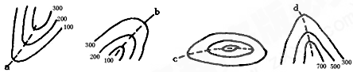
A a线 B．b线 C．c线 D．d线
读右图，回答14～16题

14、此图若为北半球等温线图，且甲、丙为海洋，乙为陆地，则气温数值：（ ）
A．d>b>c>a B．c>d>a>b C．c>a>d>b D．d>b>c>a
15、此图乙、丙处若为北太平洋海水等温线图，等值线的数值向北递减，则丙处为（ ）
A．北赤道暖流 B．北太平洋暖流 C．日本暖流 D．加利福尼亚寒流
16、若此图为等高线，则：（ ）

A．沿a、c线能发育河流 B．沿b、d线成为河流的分水岭
C．该区域的地势起伏不大 D．a、c两地的气温差与b、d两地的气温差接近
17、 下图为一组地理等值线图，其中①＞②＞③，据此判断图中箭头所表示的可能是：图
①
②
③
A．河流流向 B．风向 C．暖流流向 D．寒流流向
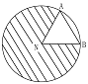
右图是以北极为中心的俯视图，A、B为赤道上的两点，AB直线距离为地球赤道半径，此时地球处于近日点附近。据此完成18—19题。
18、若非阴影部分为1月7日，阴影部分为1月8日，则北京时间为
A.7日0时 B.7日16时 C.8日16时 D.8日8时
19、此时，一艘由伦敦驶往上海的海轮正途经北印度洋海区，
船员的下列说法正确的是
A．这一天，正午桅杆影子朝正南方向 B．这一天，船员经历的昼长于夜
C．这一天，船在行驶过程中顺风顺水 D．这一天，日出时间比上海早
下表中所列的是12月22日甲、乙、丙、丁四地的白昼时间，根据表中数据回答题。
 | 甲地 | 乙地 | 丙地 | 丁地
白昼时间 | 5小时30分 | 9小时09分 | 11小时25分 | 13小时56分
20、四地中属于南半球的是
A．甲地 B．乙地 C．丙地 D．丁地
21、四地所处纬度从高到低顺序排列的是
A．甲乙丙丁 B．甲乙丁丙 C．丙丁乙甲 D．丁丙乙甲
22、造成四地白昼时间差异的主要因素是
①地球的公转 ②地球的自转 ③黄赤交角的存在 ④地方时的不同
A．①② B．②③ C．③④ D．①③
下面是四个地方昼夜长短示意图，据此回答23-24题：
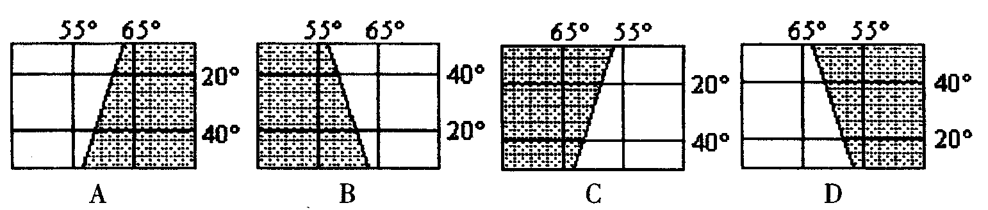

23、一架飞机经过晨昏线时，当地时间正好是2月9 日 5时。那么在图示的4个地区中，
它最有可能飞越的是
A、 A图 B、B图 C、C图 D、D图
24、若飞机到达我国上海时，北京时间是2月10日13时，那么飞机从所经过的晨昏线开始，到达上海的途中飞行时间是
A． 20小时 B．12小时 C．13小时 D．23小时
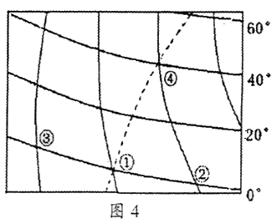
右图中虚线是地球公转到近日点附近的晨昏线，①点以西是东半球，①点与②③两点间的最短距离约是3330KM，回答25—28题。
①
④
②
③
25、图中③点的经度是 （ ）
A．160°E B．130°E
C．180°E D．170°W
26、此时北京时间是 （ ）
A．15点20分 B．2点40分
C．14点20分 D．3点20分
27、图中④点的昼长约为 （ ）
A．8小时 B．16小时 C．6小时 D．12小时
28、此时，下列说法正确的是 （ ）
A．巴西高原草类一片枯黄
B．北印度洋自西向东行驶的船只顺风顺水
C．澳大利亚墨累一达令盆地正值小麦播种季节
D．地中海的盐度处在一年中最低的季节
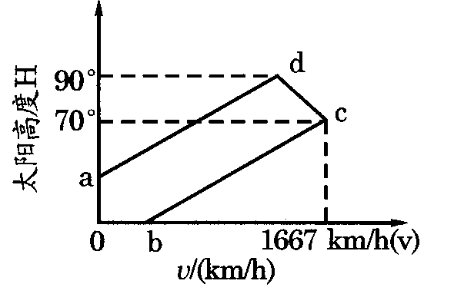
右图中，横坐标为地球自转线速度，纵坐标为不同纬度四地点某日的正午大阳高度。据此完成29～30题。
29、图中四个地点按纬度由低到高的排列顺序是 ( )
A．a—b—c—d B．a—b—d—c
C．d—c—a—b D．c—d—b—a[来源:学+科+网Z+X+X+K]
30、图中四个地点按昼长时间由长到短的排列顺序是 ( )
A.a—b—c—d B．a—d—c—b C．b—a—d—c D．d—a—b—c

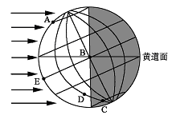
第Ⅱ卷（综合题共40分）
二、综合题：本题共4小题，共40分。
31、（10分）读右图回答问题。
（1）这幅图表示的是 月 日光照图，
判断的依据是 。
（2）写出下列各点的时间：
A B C D
（3） 这一天正午太阳高度变化规律是 。
（4）此时昼夜长短之差最小的点是在 点。
（5）从这一天开始到12月22日，地球绕日公转速度的变化规律是
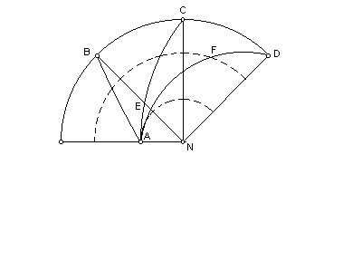
32、（8分）下图为6月22日从北极点上空所见的太阳光照示意图（部分）(图15)，N为北极点，弧AB.AC.AD皆与极圈相切于A点。
H
0⁰
H
图15
（1）图中能表示晨昏线的是 ，
该段弧线是 （晨、昏）线。
（2）该日，A点的昼长为 小时，C点夜长
为 小时，E点早晨 时日出。
（3）该日，昼长达一年中最大值的地区为 ，正午太阳高度达一年中最大值的地区为 。
（4）如果此时全球刚好分属6月21日和6月22日两个不同的日期，则此时北京时间为 。
33、（7分）读右图填空：
北
·
A
B
C
D
·
·
·
200
150
50
250
300
100

（1）A点的高度是 米，B点的高度是 米，A点大约在B点的 方向
（2）图中整列山脉的 坡较陡， 坡较缓。（填字母）
（3）D点比C点高出 米，这是指D点对C点的 高度。
34、（15分）图17中，a、b、c为等值线，若数值a＞b＞c，请回答：

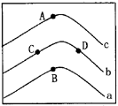
图17
（1）设该图示为等温线图，则：
①该地位于_____半球，若该处是陆地，此图反映的时间为_____月（7月或1月）。此时北太平洋上形成_____
气压。
②若该地等温线弯曲是地形所致，则该处地形是_____（山谷、山脊）。
（2）设该图示为等高线图，则：
①该地形是_______。
②下面所示的剖面图6—21—28中属ＣＤ剖面图的是_______。
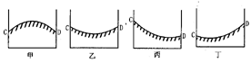
图6—21—28
③Ｂ处气压比Ｄ处_______，说明气压与海拔的关系是_______________________。
（3）设该图示为等压线图，则：
①该处是_______。
②若该处在北半球，则Ａ点吹_______风。
③该地天气状况_______。
（4）设该图示为大洋表面盐度分布图，则：海轮运行至Ａ、Ｂ、Ｃ、Ｄ四处时，吃水最浅的是_______
地。
（5）设该图示为等震线图，则：
①Ａ、Ｂ、Ｃ、Ｄ四地中，破坏最严重的是_______，原因是 。
②Ａ、Ｂ、Ｃ、Ｄ四地测得的震级大小有何特点 。

地理答案
- 选择题（３０＊２）

１ | ２[来源:学科网ZXXK] | ３ | ４ | ５ | ６ | ７ | ８ | ９ | １０ | １１ | １２ | １３ | １４ | １５
A | C | C | D[来源:Z§xx§k.Com] | A | B | D | B | D | B | B | B | B | B | D
１６ | １７ | １８ | １９ | ２０ | ２１ | ２２ | ２３ | ２４ | ２５ | ２６ | ２７ | ２８ | ２９ | ３０
D | D | C | D | D | B | D | C | A | B | D | A | D | D | B

二、综合题（４０分）
31. （10分每空1分）
（1）6月22 北极圈及以北地区出现极昼
（2）A、12时 B、18时 C、14时 D、14时
（3）由北回归线向南北两极递减
（4）B
（5）先变小，后变大
32．（8分每空1分）
（1）弧AC 昏
（2）24 12 3
（3）北半球 北回归线及其以北地区
（4）6月22日8时
33..c（7分每空1分）.o.m
（１）．３００ １００ 正南
（２）．Ｄ Ｃ
（３）．１５０ 相对
